Лекция Статистика для аналитиков

Введение
Статистика – это не просто набор формул и методов. Это мощный инструмент для принятия обоснованных решений на основе данных. Владение статистическими навыками является критически важным для аналитиков, которые стремятся извлекать ценные знания из данных и влиять на стратегические решения в организациях

Необходимо уметь извлекать из этих данных ценные знания, выявлять закономерности, проверять гипотезы и прогнозировать будущие тенденции. В этом и заключается ключевая роль статистики.

Что делает статистика?

1. Предоставление объективной информации:
Избежание предвзятости: Человеческое мышление часто подвержено когнитивным искажениям, которые могут привести к принятию неверных решений. Статистические методы позволяют анализировать данные объективно.
Выявление закономерностей и связей: Статистика помогает выявлять закономерности, тренды и связи между различными переменными, которые могут быть неочевидны при простом просмотре данных.
Например, статистический анализ может показать, что существует сильная корреляция между определенной маркетинговой кампанией и ростом продаж, или что определенный фактор риска связан с увеличением вероятности заболевания.

2. Оценка неопределенности и рисков:
Квантификация неопределенности: В реальном мире большинство решений принимаются в условиях неопределенности. Статистические методы позволяют оценить степень неопределенности, связанную с различными вариантами решений, и учитывать эту неопределенность при выборе оптимального варианта.
Например, при прогнозировании спроса статистика позволяет оценить диапазон возможных значений и вероятность того, что спрос будет выше или ниже определенного уровня.
Оценка рисков: Статистика помогает оценивать риски, связанные с различными решениями.
Например, при запуске нового продукта статистический анализ может помочь оценить вероятность успеха или неудачи, а также потенциальные убытки в случае неудачи.

3. Проверка гипотез и оценка эффективности:
Подтверждение или опровержение гипотез: Статистические тесты позволяют проверить гипотезы о взаимосвязях между переменными или о различиях между группами.
Например, A/B тестирование позволяет проверить гипотезу о том, что изменение дизайна веб-сайта приведет к увеличению конверсии.
Оценка эффективности: Статистические методы позволяют оценить эффективность различных действий или решений.
Например, можно использовать статистический анализ, чтобы оценить, насколько эффективна новая программа обучения сотрудников или новая маркетинговая кампания.

4. Прогнозирование будущих тенденций:

Моделирование и прогнозирование: Статистические методы, такие как регрессионный анализ и анализ временных рядов, позволяют строить модели, которые могут быть использованы для прогнозирования будущих значений переменных.

Например, можно использовать регрессионный анализ для прогнозирования продаж на основе исторических данных о продажах, ценах и маркетинговых расходах.

5. Оптимизация процессов и ресурсов:

Выявление узких мест: Статистический анализ позволяет выявлять узкие места в процессах и определять области, где можно улучшить эффективность.

Например, можно использовать анализ данных для выявления причин задержек в производстве или для оптимизации логистических маршрутов.

Распределение ресурсов: Статистика помогает принимать обоснованные решения о распределении ресурсов.

Например, можно использовать статистический анализ, чтобы определить, какие маркетинговые каналы являются наиболее эффективными и куда следует направлять больше ресурсов.

Описательная статистика:

Генеральная совокупность:

Это все элементы, которые нас интересуют в нашем исследовании. Это полный набор объектов, которые мы хотим изучить.

Примеры
Новые мобильное приложение- генеральная совокупность - это все пользователи в мире, которые установили и используют это мобильное приложение. Даже те, кто его уже удалил.

Если мы исследуем успеваемость школьников в Москве, генеральная совокупность - это все ученики московских школ.

Если мы изучаем долговечность лампочек, выпущенных определенной фабрикой за год, генеральная совокупность - это все лампочки, произведенные этой фабрикой за год.

Получить всю генеральную совокупность часто невозможно из-за больших размеров, стоимости или времени.
Поэтому на практике используется выборка например ~ 1000 случайных пользователей

Очень важно, чтобы выборка была репрезентативной, то есть хорошо отражала свойства генеральной совокупности. Если выборка будет смещенной (например, мы опросим только тех пользователей, которые оставили положительные отзывы в магазине приложений), то наши выводы будут неверными.

Различают выборки:
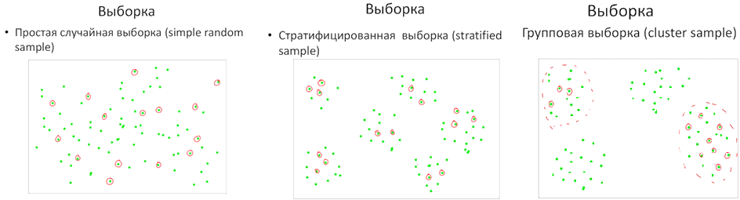

Переменная - Это характеристика или свойство, которое мы измеряем или наблюдаем у каждого элемента генеральной совокупности или выборки. Переменные могут принимать разные значения.

Пример:
  - В исследовании удовлетворенности приложением, переменные могут быть:
    - Уровень удовлетворенности (оценка от 1 до 5 звезд).
    - Время использования приложения в день (в минутах).
    - Возраст пользователя.
    - Страна проживания.
  - В исследовании успеваемости школьников, переменные могут быть:
    - Средний балл по математике.
    - Количество пропущенных уроков.
    - Пол ученика.
  - В исследовании долговечности лампочек, переменная - время работы лампочки до перегорания (в часах).

Типы переменных

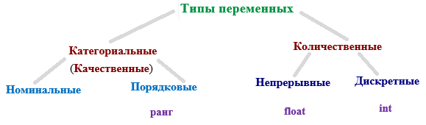

Примеры:
- Голубой , тип продукта,
- Холодный-теплый- горячий
- Рост 162.3, 178.04 и т.д.
- 1,2.3,4 и т.д.

Среднее арифметическое (Mean):
Сумма всех значений, деленная на количество значений. Полезно для симметричных распределений без выбросов.

Пример: средний доход клиентов. 50, 55, 60, 60, 65, 70, 75, 80, 90, 250

(50 + 55 + 60 + 60 + 65 + 70 + 75 + 80 + 90 + 250) / 10 = 85.5

Медиана (Median):
Значение, которое делит упорядоченный набор данных пополам. Устойчива к выбросам.

Пример: средний доход клиентов. 50, 55, 60, 60, 65, 70, 75, 80, 90, 250

Медиана будет средним арифметическим между 5-м и 6-м значениями:
(65 + 70) / 2 = 67.5

Мода (Mode):
Наиболее часто встречающееся значение. Полезна для категориальных данных.
Недостатки:
Может не существовать (если все значения встречаются по одному разу).
Может быть несколько мод (если несколько значений встречаются одинаково часто).
Для количественных данных мода может быть не очень информативной, особенно если данные не сконцентрированы вокруг определенных значений.

В нашем примере зарплата 60 встречается 2 раза, а все остальные - по одному разу.
Мода: = 60.

Визуализация смотрим среднюю и медиану - ящик усов ,скрипка
моду- bar по категориям

Какой показатель выбрать?
Если данные симметричны и без выбросов, то среднее - хороший выбор.
Если есть выбросы или данные асимметричны, то медиана - лучший выбор.
Для категориальных данных используйте моду.

Меры изменчивости (разброса)

Меры изменчивости показывают, насколько “разбросаны” данные вокруг центрального значения (например, среднего или медианы). Они дают представление о том, насколько типичное значение репрезентативно для всего набора данных.

Пример шкала оценок от 1 до 10. Класс A: 5, 5, 5, 5, 5, 5, 5, 5, 5, 5 Класс B: 1, 2, 4, 5, 5, 5, 6, 8, 9, 10

Размах (Range):
Разница между максимальным и минимальным значениями в наборе данных. Очень чувствителен к выбросам
Класс A: Максимум = 5, Минимум = 5, Размах = 5 - 5 = 0
Класс B: Максимум = 10, Минимум = 1, Размах = 10 - 1 = 9

Чем больше размах, тем больше разброс. В классе B разброс оценок значительно больше, чем в классе A.

Дисперсия (Variance):

Средний квадрат отклонений каждого значения от среднего.
Для выборки - 1

Вычисление:
Вычислить среднее ->Для каждого значения вычесть среднее и возвести результат в квадрат->Сложить все полученные квадраты отклонений->Разделить сумму на кол-во значений - 1
Класс A: Все отклонения равны 0, поэтому дисперсия = 0.
Класс B:
(1-5)^2 + (2-5)^2 + (4-5)^2 + (5-5)^2 + (5-5)^2 + (5-5)^2 + (6-5)^2 + (8-5)^2 + (9-5)^2 + (10-5)^2 = 16 + 9 + 1 + 0 + 0 + 0 + 1 + 9 + 16 + 25 = 77
Дисперсия (генеральная) = 77 / 10 = 7.7
Дисперсия (выборки) = 77 / (10 - 1) = 8.56

Чем больше дисперсия, тем больше разброс. Дисперсия в классе B значительно больше, чем в классе A, что подтверждает, что оценки в классе B более разбросаны.

Стандартное отклонение (Standard Deviation):

Мера разброса данных относительно среднего. Большое стандартное отклонение указывает на большую изменчивость данных.

Вычисляем квадратный корень из дисперсии.
Класс A: Стандартное отклонение = √0 = 0
Класс B: Стандартное отклонение (выборки) = √8.56 ≈ 2.93

Визуализация: Гистограммы для отображения распределения Box plots для выявления выбросов в доходах, столбчатые диаграммы для сравнения продаж по категориям, диаграммы рассеяния для изучения взаимосвязи .

Квартили (Quartiles) и межквартильный размах (Interquartile Range - IQR):

Квартили: Делят упорядоченный набор данных на четыре равные части.
Q1 (1-й квартиль): Значение, ниже которого находится 25% данных.
Q2 (2-й квартиль): Это медиана (50% данных ниже).
Q3 (3-й квартиль): Значение, ниже которого находится 75% данных.

Межквартильный размах (IQR): Разница между Q3 и Q1. Показывает разброс “средней половины” данных.

Вычисление
Класс A: Q1 = 5, Q2 = 5, Q3 = 5, IQR = 5 - 5 = 0
Класс B: Q1 = 2.5, Q2 = 5, Q3 = 8.5, IQR = 8.5 - 2.5 = 6

IQR показывает разброс “средней половины” данных. Чем больше IQR, тем больше разброс. IQR устойчив к выбросам, так как не учитывает самые крайние значения.

Используется для выявления выбросов (значения, которые находятся за пределами 1.5 * IQR от Q1 или Q3).

Когда какую меру изменчивости использовать?

Размах: Для быстрого и грубого представления о разбросе, если нет выбросов.

Дисперсия и стандартное отклонение: Для более точного представления о разбросе, если данные относительно симметричны и нет сильных выбросов.

IQR: Если в данных есть выбросы или распределение асимметричное, IQR является более надежной мерой разброса.

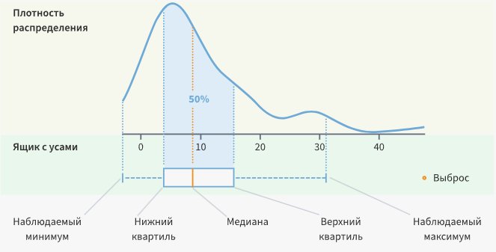
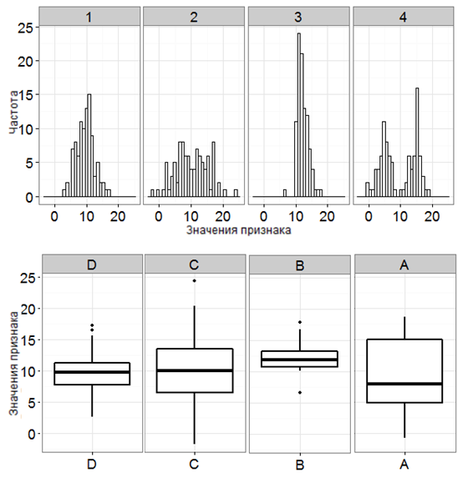

Вероятность и распределения:

Нормальное распределение:
“Колоколообразное” распределение, часто встречается в природе и в данных. Оно описывает, как значения случайной величины группируются вокруг среднего значения. Главная его характеристика – это симметричная колоколообразная форма.
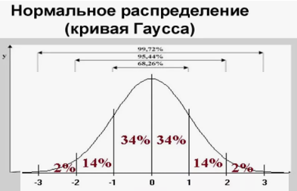
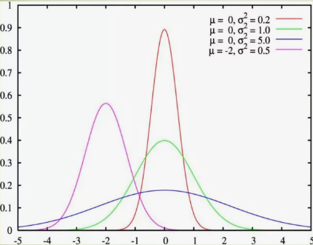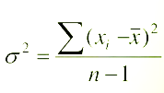
Кривая распределения абсолютно симметрична относительно своего центра. Левая половина является зеркальным отражением правой. Вершина колокола находится точно посередине. В этой точке совпадают три важные меры центральной тенденции:
Среднее арифметическое (Mean, µ)
Медиана (Median)
Мода (Mode)

Определяется двумя параметрами:
Среднее (µ, мю): Определяет положение центра распределения. Куда смещена “вершина” колокола.
Стандартное отклонение (σ, сигма): Определяет “ширину” или “растянутость” колокола. Чем больше , тем более пологая и широкая кривая; чем меньше , тем более высокая и узкая кривая.

Площадь под всей кривой нормального распределения равна 1 (или 100%), что соответствует общей вероятности всех возможных исходов. Различные участки под кривой представляют собой вероятности получения значений в определенном диапазоне.

Правило 2 Сигм (Правило “68-95-99.7”)

В нормальном распределении:
Примерно 68% всех значений находятся в пределах одного стандартного отклонения от среднего (т.е. между µ- σ и µ+ σ).
Примерно 95% всех значений находятся в пределах двух стандартных отклонений от среднего (т.е. между µ- 2σ и µ+ 2σ).
Примерно 99.7% всех значений находятся в пределах трех стандартных отклонений от среднего (т.е. между µ- 3σ и µ+ 3σ).

Пример - Допустим, мы выяснили, что средний рост мужчин (µ) = 175 см, а стандартное отклонение (σ) = 7 см.
Правило 1 сигмы:
Диапазон: от см 175-7 до 175+7 см, то есть от 168 см до 182 см.
Это означает, что примерно 68% всех измеренных мужчин имеют рост в этом диапазоне.
Правило 2 сигм:
Диапазон: от 175-2*7 до 175+2*7 см, то есть от 161 см до 189 см.
По правилу 2 сигм, примерно 95% всех измеренных мужчин имеют рост в этом диапазоне.
Следствие: Это также означает, что только около 5% мужчин имеют рост вне этого диапазона (т.е. ниже 161 см или выше 189 см). Такие значения считаются относительно редкими или “экстремальными”.
Правило 3 сигм:
Диапазон: от 175-3*7 до 175+3*7, значит, от 154 см до 196 см.
Примерно 99.7% всех мужчин имеют рост в этом диапазоне.

Следствие: Только около 0.3% мужчин имеют рост вне этого диапазона (ниже 154 см или выше 196 см). Такие значения крайне редки.

Практическое применение правила 2 сигм:

- Контроль качества: На производстве, если средний вес продукта 500 грамм, а стандартное отклонение 5 грамм, то 95% продуктов должны весить между 490 г (500 – 2*5) и 510 г (500 + 2*5). Если вес выходит за эти пределы, это может указывать на проблему в производстве.

- Выявление аномалий/выбросов: Если мы видим значение, которое находится дальше, чем 2 (или 3) стандартных отклонения от среднего, это часто является поводом для дальнейшего исследования. Возможно, это ошибка измерения, или действительно редкое, но допустимое значение, или аномалия, требующая внимания.

- Оценка производительности: Например, среднее время ответа сервера 100 мс, стандартное отклонение 10 мс. 95% запросов должны обрабатываться от 80 мс (100 – 2*10) до 120 мс (100 + 2*10). Если запросы начинают занимать 130 мс, это может сигнализировать о проблеме.

Стандартизация данных (Z-score):

Представьте, что у вас есть две группы учеников, и вы хотите сравнить их успеваемость по математике. Но проблема в том, что одна группа писала контрольную на 100 баллов, а другая – на 50 баллов. Сравнивать напрямую результаты бессмысленно, ведь шкалы разные. Вот тут и приходит на помощь стандартизация данных (Z-score).

Z-score – это способ привести разные наборы данных к одной “общей шкале”, чтобы их можно было сравнивать. Это как перевести все оценки в “количество отклонений от среднего”.

Z-score для конкретного значения показывает, насколько это значение отличается от среднего значения в количестве стандартных отклонений.
- Среднее значение: Центр распределения данных.
- Стандартное отклонение: Мера разброса данных вокруг среднего. Большое стандартное отклонение означает, что данные сильно разбросаны, а маленькое – что они сгруппированы вокруг среднего.
Формула :
Z = (X - μ) / σ
Где:
- Z – Z-score значения
- X – само значение
- μ (мю) – среднее значение набора данных
- σ (сигма) – стандартное отклонение набора данных
Пример с учениками:

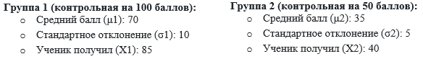

Вычисляем Z-score для каждого ученика:
- Z-score для ученика из группы 1:
  - Z1 = (85 - 70) / 10 = 1.5
  - Этот ученик получил оценку на 1.5 стандартных отклонения выше среднего.
- Z-score для ученика из группы 2:
  - Z2 = (40 - 35) / 5 = 1
  - Этот ученик получил оценку на 1 стандартное отклонение выше среднего.
Сравнение:
Теперь мы можем сравнить Z-score этих двух учеников. Хотя у них были разные баллы в разных контрольных, Z-score показывает, что ученик из группы 1 выступил лучше, чем ученик из группы 2 (1.5 стандартных отклонения против 1).

И так что дает стандартизация:
- Сравнение разных шкал: Позволяет сравнивать данные, измеренные в разных единицах или имеющие разные диапазоны значений. (Как в примере с контрольными).
- Выявление выбросов: Значения с очень высокими или очень низкими Z-score (например, больше 3 или меньше -3) могут быть выбросами, которые стоит изучить.
- Подготовка данных для моделей машинного обучения: Многие алгоритмы машинного обучения работают лучше, когда данные стандартизованы.
Стандартное нормальное распределение:
После стандартизации данные преобразуются к стандартному нормальному распределению. Это означает, что:
- Среднее значение становится 0.
- Стандартное отклонение становится 1.
Это упрощает сравнение и анализ данных, так как мы знаем, что примерно 68% данных будут иметь Z-score от -1 до 1, 95% – от -2 до 2, и 99.7% – от -3 до 3.

Примеры из жизни для аналитика:
- Сравнение эффективности разных рекламных кампаний: У каждой кампании может быть свой бюджет и своя целевая аудитория, но стандартизация позволяет сравнить их по показателю “прирост продаж на единицу затраченного бюджета”.
- Оценка рисков кредитования: У каждого клиента свой доход и свои расходы, но стандартизация позволяет оценить их кредитоспособность на единой шкале, учитывая их финансовое положение относительно других клиентов.
- Анализ отзывов клиентов: Оценки в разных категориях (качество товара, скорость доставки, обслуживание) могут быть разными, но стандартизация позволяет определить, в каких категориях у компании самые большие проблемы относительно среднего уровня.
Стандартизация данных – это как надеть очки, которые позволяют видеть данные на одной и той же шкале, независимо от того, как они были изначально измерены. Это помогает сравнивать, анализировать и находить закономерности, которые были бы незаметны, если бы мы просто смотрели на “сырые” данные.

Калькулятор https://www.tablab.app/statistics/normal-distribution

Основные понятия теории вероятностей:
- Событие:
Любой исход или результат эксперимента (или наблюдения). Это то, что может произойти.
- Вероятность:
Мера того, насколько вероятно, что событие произойдет. Вероятность выражается числом от 0 до 1 (или в процентах от 0% до 100% Невозможно до точно произойдет.)

Вероятность (события) = (Кол-во благоприятных исходов) / (Общее кол-во возможных исходов)
- Независимость:
Два события являются независимыми, если наступление одного события не влияет на вероятность наступления другого события.
Эти основные понятия теории вероятностей являются фундаментом для многих статистических методов, которые используются аналитиками. Понимание этих концепций позволяет:
- Оценивать риски и принимать обоснованные решения в условиях неопределенности.
- Проверять гипотезы и оценивать эффективность различных действий.
- Прогнозировать будущие тенденции и оптимизировать процессы.
- Правильно интерпретировать результаты статистических анализов.
Пример события

Игра в кости:
Событие A: Выпадение числа 6.
Событие B: Выпадение четного числа (2, 4 или 6).
Событие C: Выпадение числа больше 4 (5 или 6).
Подбрасывание монеты:
Событие A: Выпадение орла.
Событие B: Выпадение решки.
Выбор карты из колоды:
Событие A: Выбор туза.
Событие B: Выбор карты червовой масти.

Пример вероятности

Игра в кости:
Вероятность (выпадения 6) = 1 / 6 (так как только один исход - 6 - является благоприятным, и всего 6 возможных исходов).
Вероятность (выпадения четного числа) = 3 / 6 = 1 / 2 (так как три исхода - 2, 4 и 6 - являются благоприятными).
Подбрасывание монеты:
Вероятность (выпадения орла) = 1 / 2 (так как один исход - орел - является благоприятным, и всего 2 возможных исхода).
Выбор карты из колоды (52 карты):
Вероятность (выбора туза) = 4 / 52 = 1 / 13 (так как 4 туза в колоде).
Вероятность (выбора карты червовой масти) = 13 / 52 = 1 / 4 (так как 13 карт червовой масти).

Пример не зависимости:

Подбрасывание монеты дважды:
Событие A: Выпадение орла при первом подбрасывании.
Событие B: Выпадение решки при втором подбрасывании.
События A и B независимы, так как результат первого подбрасывания никак не влияет на результат второго подбрасывания.
Выбор карты из колоды с возвратом:
Событие A: Выбор туза при первом вытягивании карты.
Событие B: Выбор короля при втором вытягивании карты (после того, как первую карту вернули в колоду и перемешали).
События A и B независимы, так как после возврата первой карты в колоду, колода снова полная и вероятность выбора короля не изменилась.
Выбор карты из колоды без возврата:
Событие A: Выбор туза при первом вытягивании карты.
Событие B: Выбор короля при втором вытягивании карты (после того, как первую карту не вернули в колоду).
События A и B не независимы. Если вы вытащили туза в первый раз, то в колоде осталось меньше тузов, и общая вероятность вытащить короля во второй раз немного изменилась.

Реальный пример аналитика
Событие A: Клиент просматривает рекламу товара X.
Событие B: Клиент покупает товар Y.
Эти события, вероятно, не независимы. Если клиент просмотрел рекламу товара X, это может увеличить вероятность того, что он также купит товар Y (например, если товары X и Y связаны друг с другом).

Определение не зависимости события

Два события A и B независимы, если выполняется следующее условие:
P(A и B) = P(A) * P(B)
Где:
- P(A и B) - вероятность того, что оба события A и B произойдут одновременно.
- P(A) - вероятность события A.
- P(B) - вероятность события B.
Пример (проверка независимости):
- Подбрасывание монеты дважды:
  - P(орел при первом подбрасывании) = 1/2
  - P(решка при втором подбрасывании) = 1/2
  - P(орел при первом и решка при втором) = 1/4 (т.к. всего 4 возможных исхода: орел-орел, орел-решка, решка-орел, решка-решка)
  - (1/2) * (1/2) = 1/4 - условие независимости выполняется.

Биномиальное распределение:
Моделирует количество успехов в серии из n независимых испытаний, где каждое испытание имеет только два возможных исхода (успех или неудача) с фиксированной вероятностью успеха p.
Основные характеристики биномиального распределения:
- Фиксированное количество испытаний (n): Вы заранее определяете, сколько раз вы будете повторять эксперимент.
- Независимые испытания: Результат каждого испытания не влияет на результат других испытаний.
- Два возможных исхода: Каждое испытание имеет только два возможных исхода: “успех” или “неудача”.
- Постоянная вероятность успеха (p): Вероятность “успеха” остается одинаковой для каждого испытания.
- Переменная - количество успехов (k): Биномиальное распределение дает вам вероятность получить k успехов в n испытаниях.
Формула биномиального распределения:
P(k успехов в n испытаниях) = (nCk) * p^k * (1-p)^(n-k)
Где:
- P(k) - вероятность получить ровно k успехов
- n - общее количество испытаний
- k - количество успехов
- p - вероятность успеха в одном испытании
- (1-p) - вероятность неудачи в одном испытании
- (nCk) - биномиальный коэффициент, который показывает, сколькими способами можно выбрать k успехов из n испытаний. Он вычисляется как n! / (k! * (n-k)!), где ! означает факториал (например, 5! = 5 * 4 * 3 * 2 * 1). Этот коэффициент часто записывают как “n choose k”.
Примеры:
- Подбрасывание монеты:
Предположим, вы подбрасываете монету 10 раз (n = 10).
“Успех” - выпадение орла.
“Неудача” - выпадение решки.
Вероятность выпадения орла в каждом подбрасывании (p) = 0.5 (50%).
Вопрос: Какова вероятность получить ровно 7 орлов из 10 подбрасываний (k = 7)?
- P(7 орлов) = (10C7) * (0.5)^7 * (0.5)^3
    - (10C7) = 10! / (7! * 3!) = (10 * 9 * 8) / (3 * 2 * 1) = 120
    - P(7 орлов) = 120 * (0.5)^7 * (0.5)^3 ≈ 0.117 (11.7%)
    - То есть, вероятность получить ровно 7 орлов из 10 подбрасываний примерно равна 11.7%.

- Продажи товара:
Предположим, вы знаете, что 20% людей, которые заходят на ваш сайт, покупают ваш продукт (p = 0.2).
Вы хотите узнать, какова вероятность того, что из 15 случайно выбранных посетителей сайта (n = 15) ровно 3 совершат покупку (k = 3).
“Успех” - посетитель совершил покупку.
“Неудача” - посетитель не совершил покупку.
  - P(3 покупки) = (15C3) * (0.2)^3 * (0.8)^12
    - (15C3) = 15! / (3! * 12!) = (15 * 14 * 13) / (3 * 2 * 1) = 455
    - P(3 покупки) = 455 * (0.2)^3 * (0.8)^12 ≈ 0.25 (25%)
    - Вероятность того, что ровно 3 из 15 посетителей совершат покупку, составляет примерно 25%.

- Проверка качества продукции:
На заводе производят детали, и известно, что 5% из них бракованные (p = 0.05).
Вы выбираете случайным образом 20 деталей для проверки (n = 20).
“Успех” - деталь бракованная.
“Неудача” - деталь не бракованная.
Вы хотите узнать, какова вероятность обнаружить ровно 2 бракованные детали (k = 2).
  - P(2 брака) = (20C2) * (0.05)^2 * (0.95)^18
    - (20C2) = 20! / (2! * 18!) = (20 * 19) / (2 * 1) = 190
    - P(2 брака) = 190 * (0.05)^2 * (0.95)^18 ≈ 0.189 (18.9%)
    - Вероятность найти ровно 2 бракованные детали в выборке из 20 деталей составляет примерно 18.9%.
Калькулятор https://www.tablab.app/statistics/binomial-distribution

Важные замечания:
- Независимость: Убедитесь, что испытания действительно независимы. Если, например, вы выбираете детали из партии, где бракованные детали кладут друг за другом, то испытания перестают быть независимыми, и биномиальное распределение будет неприменимо.
- Постоянная вероятность: Убедитесь, что вероятность успеха остается постоянной от испытания к испытанию. Если, например, на сайт заходят разные группы пользователей с разной склонностью к покупкам, то вероятность успеха будет меняться.
Примеры в Data Science/Аналитике:
- Оценка конверсии: Предсказание, сколько пользователей из группы, увидевшей рекламу, совершат целевое действие (например, покупку).
- Кредитный скоринг: Оценка вероятности того, что заемщик вернет кредит вовремя.
- Анализ A/B-тестов: Определение, какая версия сайта (A или B) приводит к большему количеству кликов или регистраций.
- Обнаружение мошенничества: Оценка вероятности того, что транзакция является мошеннической.
Калькулятор https://www.tablab.app/statistics/binomial-distribution

Условная вероятность и теорема Байеса:

Теорема Байеса – это математическая формула, которая позволяет обновить вероятность гипотезы (или события) на основе новых данных (или доказательств). Она является основой байесовского подхода к статистике и широко используется в различных областях, включая машинное обучение, медицину и финансы.

P(A|B) - вероятность события A при условии, что произошло событие B. Теорема Байеса позволяет пересчитывать условные вероятности: P(A|B) = [P(B|A) * P(A)] / P(B). Пример: вероятность того, что клиент купит продукт A, если он купил продукт B.
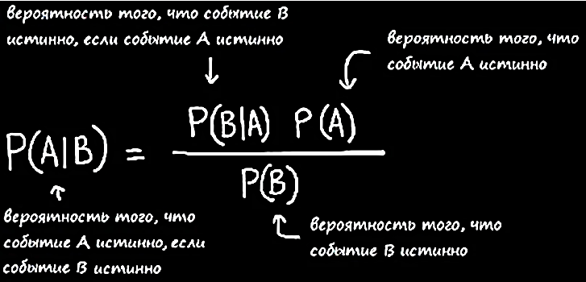
Ситуация:
- Мы анализируем покупки клиентов в онлайн-магазине.
- Продукт A – это, например, чехол для телефона.
- Продукт B – это сам телефон.
Что мы хотим узнать:
Какова вероятность того, что клиент купит чехол (продукт A), если он уже купил телефон (продукт B)? То есть, мы ищем P(A|B).
Теперь разложим теорему Байеса на составляющие, адаптированные к этому примеру:
- P(A|B): Вероятность купить чехол (A) при условии, что клиент уже купил телефон (B). Это то, что мы хотим найти. Ее еще называют апостериорной вероятностью (вероятность после учета события B).
- P(B|A): Вероятность купить телефон (B) при условии, что клиент уже купил чехол (A). То есть, насколько вероятно, что человек купит телефон, если он уже купил чехол. Это правдоподобие. В нашем примере это может быть странно, но в других ситуациях это вполне логично. Например, если А - покупка дорогого объектива, а В - покупка самой камеры. Тогда многие сначала купят камеру, а потом, через время, и более дорогой объектив.
- P(A): Общая вероятность купить чехол (A) вообще, независимо от того, купил клиент телефон или нет. Это априорная вероятность (вероятность до учета события B). Может быть, 10% всех клиентов покупают чехлы.
- P(B): Общая вероятность купить телефон (B) вообще, независимо от того, купил клиент чехол или нет. Может быть, 5% всех клиентов покупают телефоны.
Формула теоремы Байеса в этом контексте:
P(A|B) = [P(B|A) * P(A)] / P(B)
Числовой пример:
Предположим, у нас есть следующие данные:
- P(A): 10% всех клиентов покупают чехлы для телефонов (0.1).
- P(B): 5% всех клиентов покупают телефоны (0.05).
- P(B|A): 40% тех, кто купил чехол, купили также и телефон (0.4). (То есть, если клиент купил чехол, есть 40% шанс, что он также купил телефон).
Теперь подставим значения в формулу:
P(A|B) = (0.4 * 0.1) / 0.05 = 0.04 / 0.05 = 0.8
Результат:
P(A|B) = 0.8 или 80%.
Интерпретация:
Вероятность того, что клиент купит чехол (A), если он уже купил телефон (B), составляет 80%.

Пример 2: Спам-фильтр
Представим, что у вас есть умный почтовый ящик, который пытается отделить спам от важных писем. Теорема Байеса помогает ему в этом.
Ситуация:
- Письмо пришло, и мы видим, что в нем есть слово “скидка”.
- Мы хотим понять, насколько вероятно, что это письмо – спам.
Обозначения:
- А: Письмо является спамом.
- В: Письмо содержит слово “скидка”.
- P(A|B): Вероятность того, что письмо – спам (A), если оно содержит слово “скидка” (B). Это то, что мы хотим узнать.
Разбираем теорему Байеса для нашего примера:
- P(A|B): Вероятность того, что письмо – спам, учитывая, что в нем есть слово “скидка”. Это апостериорная вероятность.
- P(B|A): Вероятность того, что спам-письмо содержит слово “скидка”. Насколько часто спамеры используют слово “скидка”? Это правдоподобие.
- P(A): Вероятность того, что любое письмо, которое приходит в ваш ящик, является спамом. Это априорная вероятность. Ваш почтовый ящик уже “знает”, что примерно 20% писем обычно – спам.
- P(B): Вероятность того, что любое письмо (спам или не спам) содержит слово “скидка”.
Формула в нашем случае:
P(A|B) = [P(B|A) * P(A)] / P(B)
Используем данные из вашего примера:
- P(A) = 0.2 (20% всех писем – спам)
- P(B|A) = 0.8 (80% спам-писем содержат слово “скидка”)
- P(B|¬A) = 0.05 (5% не-спам писем содержат слово “скидка”). ¬A означает “не спам”.

Вычисляем P(B) - общую вероятность увидеть слово “скидка” в любом письме:
По “правилу полной вероятности”:
P(B) = P(B|A) * P(A) + P(B|¬A) * P(¬A)
- P(¬A) = 1 - P(A) = 1 - 0.2 = 0.8 (Вероятность того, что письмо – не спам)
- P(B) = (0.8 * 0.2) + (0.05 * 0.8) = 0.16 + 0.04 = 0.2
Подставляем все в формулу теоремы Байеса:
P(A|B) = (0.8 * 0.2) / 0.2 = 0.16 / 0.2 = 0.8
Результат:
P(A|B) = 0.8 или 80%.
Интерпретация:
Вероятность того, что письмо – спам, если оно содержит слово “скидка”, составляет 80%.
Почему это важно?
- Без Байеса: Просто зная, что 20% писем – спам, мы бы классифицировали каждое пятое письмо как спам.
- С Байесом: Видя слово “скидка”, мы увеличиваем нашу уверенность в том, что это спам, с 20% до 80%.
Простыми словами:
Слово “скидка” само по себе не означает, что письмо – спам (потому что иногда и в важных письмах бывают скидки). Но поскольку спамеры часто используют это слово, наличие “скидки” делает письмо гораздо более похожим на спам. Теорема Байеса позволяет нам количественно оценить это изменение вероятности.
В итоге:
Спам-фильтр, используя теорему Байеса, становится умнее: он не просто считает все письма со словом “скидка” спамом, а взвешивает все факторы (общую вероятность спама, частоту слова “скидка” в спаме и не спаме) и делает более точное предсказание.

Пример 3: Анализ A/B-тестов
Вы проводите A/B-тест на своем сайте, где вариант A - старая версия, а вариант B - новая версия. Вы хотите оценить, какой вариант лучше, основываясь на данных о конверсиях (например, процент пользователей, совершивших покупку).
- Гипотезы:
  - H1: Вариант B лучше варианта A (P(B > A))
  - H2: Вариант A лучше или равен варианту B (P(A >= B))
- Данные: Данные о конверсиях для каждого варианта (например, количество покупок и количество посетителей).
- Априорные вероятности: Вы можете начать с одинаковых априорных вероятностей для H1 и H2, или же, если у вас есть информация, например, что предыдущая версия А была довольно успешна, то P(A>=B) будет выше.
- Правдоподобие: Вычисляется на основе данных о конверсиях, используя статистические методы (например, биномиальное распределение) для оценки вероятности получить наблюдаемые данные при условии, что H1 или H2 верны.
- Апостериорные вероятности: Теорема Байеса используется для обновления вероятностей H1 и H2 на основе данных. На основе этих обновленных вероятностей, вы можете сделать вывод о том, какой вариант лучше. Например, если P(B > A) > 0.95, то можно сделать вывод, что вариант B статистически значимо лучше варианта A.

Распределение Пуассона

Распределение Пуассона – это способ предсказать, сколько раз что-то произойдет за определенный период времени (или в определенном месте), если эти события происходят независимо друг от друга и с постоянной средней скоростью. Говоря простым языком, оно отвечает на вопрос: “Сколько раз это произойдет в среднем, и насколько часто отклонения от этого среднего значения?”.
Ключевые слова:
- Независимость: Одно событие не влияет на другое.
- Постоянная средняя скорость (λ, лямбда): В среднем, события происходят с определенной частотой.
- Случайность: Нельзя точно предсказать, когда произойдет конкретное событие.
Формула :
P(k событий) = (λ^k * e^(-λ)) / k!
Где:
- P(k событий) - вероятность того, что произойдет ровно k событий
- λ (лямбда) - среднее количество событий за определенный период
- e - математическая константа (примерно 2.718)
- k! - факториал числа k (k! = k * (k-1) * (k-2) * … * 1)
Пример:
Представьте, что вы аналитик в службе поддержки клиентов. Ваша задача – оптимизировать работу команды поддержки. Вы заметили, что в среднем в час поступает 5 звонков (λ = 5). Звонки поступают случайно и независимо друг от друга.
Вопросы, на которые может ответить распределение Пуассона:
- Какова вероятность того, что в следующий час не поступит ни одного звонка (k = 0)?
  - P(0 звонков) = (5^0 * e^(-5)) / 0! ≈ 0.0067 или 0.67%
  - Это означает, что примерно в 0.67% случаев в течение часа не поступит ни одного звонка.
- Какова вероятность того, что в следующий час поступит ровно 3 звонка (k = 3)?
  - P(3 звонка) = (5^3 * e^(-5)) / 3! ≈ 0.1404 или 14.04%
  - Вероятность получить ровно 3 звонка в час составляет примерно 14.04%.
- Какова вероятность того, что в следующий час поступит 8 или более звонков (k >= 8)?
  - Это сложнее посчитать вручную, так как нужно сложить вероятности для k = 8, 9, 10 и так далее до бесконечности. На практике это делается с помощью статистических программ или онлайн-калькуляторов.
  - P(k >= 8) ≈ 0.133 или 13.3%
  - Вероятность получить 8 или больше звонков в час составляет примерно 13.3%.
Как аналитик может использовать эти знания:
- Планирование загрузки: Если вероятность получить 8 или больше звонков довольно высока (13.3%), вам нужно убедиться, что у вас достаточно операторов, чтобы справиться с пиковой нагрузкой. Возможно, стоит запланировать больше сотрудников на это время.
- Оценка эффективности: Если вы внедряете новую систему, которая должна снизить количество обращений, вы можете использовать распределение Пуассона, чтобы оценить, насколько значимым было снижение количества звонков после внедрения системы.
- Анализ отклонений: Если в какой-то час вы получили значительно больше звонков, чем ожидалось (например, 15 звонков, что маловероятно по распределению Пуассона), это может быть признаком проблемы (например, сбой в системе или маркетинговая акция, вызвавшая большой приток клиентов). Это сигнал для дальнейшего анализа.
- Прогнозирование: Используя исторические данные о количестве звонков, вы можете построить модель Пуассона и использовать ее для прогнозирования количества звонков в будущем. Это поможет вам более эффективно планировать ресурсы.
Еще примеры для аналитика:
- Количество ошибок в программном коде: Сколько ошибок на 1000 строк кода вы ожидаете найти?
- Количество посещений веб-сайта: Сколько пользователей в минуту заходят на ваш сайт?
- Количество поломок оборудования: Сколько станков ломается в неделю на фабрике?
- Количество страховых случаев: Сколько страховых случаев в месяц происходит в определенном районе?
Распределение Пуассона помогает нам понять, насколько вероятно то, что какое-то событие произойдет определенное количество раз, зная только среднюю частоту его возникновения. Это полезный инструмент для планирования, анализа и прогнозирования в различных областях.

Статистический вывод:

Оценка параметров: Точечная и Интервальная оценка
Представьте, что вы пытаетесь угадать средний рост всех студентов в университете. Вы не можете опросить всех студентов, это слишком долго и дорого. Вместо этого вы берете случайную выборку из 100 студентов, измеряете их рост и пытаетесь на основе этой выборки сделать вывод о росте всех студентов. Вот где пригодится оценка параметров.

Оценка параметров – это процесс использования данных выборки для оценки неизвестных характеристик (параметров) всей генеральной совокупности. В нашем примере, параметр, который мы хотим оценить, – это средний рост всех студентов университета.
Есть два основных типа оценки:
- Точечная оценка (Point Estimation):
  - Это одно число, которое вы используете как наилучшее предположение значения параметра, например, 175 см. Это и есть ваша точечная оценка среднего роста всех студентов.
  - Проблема: Она не дает никакой информации о том, насколько точной может быть эта оценка. Вполне возможно, что настоящий средний рост всех студентов, скажем, 172 см или 178 см. Точечная оценка - это просто одно число, без указания диапазона вероятных значений.
- Интервальная оценка (Interval Estimation):
  - Это диапазон значений, в котором, как вы считаете, находится настоящий параметр с определенной степенью уверенности.
  - В нашем примере, вы говорите: “Я уверен на 95%, что средний рост всех студентов университета находится в диапазоне от 173 см до 177 см”.
  - Этот диапазон называется доверительным интервалом- Диапазон значений, в котором с определенной вероятностью находится истинное значение параметра генеральной совокупности.
  - Уровень доверия: Это вероятность того, что доверительный интервал действительно содержит истинное значение параметра. В нашем примере, уровень доверия равен 95%. Это не означает, что в 95% случаев средний рост будет между 173 и 177 см. Это значит, что если мы много раз возьмем разные выборки и построим для них 95% доверительные интервалы, то в 95% случаев эти интервалы будут содержать истинный средний рост всех студентов.
Пример с цифрами:
Предположим, вы провели исследование и получили такие данные о выборке студентов (100 человек):
- Средний рост в выборке (x̄): 175 см
- Стандартное отклонение роста в выборке (s): 8 см
Чтобы построить 95% доверительный интервал, вам нужно использовать формулу (или калькулятор доверительных интервалов) и знать Z-критическое значение для 95% (примерно 1.96). Доверительный интервал будет выглядеть примерно так:
Доверительный интервал = x̄ ± (Z * (s / √n))
Где:
- x̄ = 175 см
- Z = 1.96
- s = 8 см
- n = 100 (размер выборки)
Доверительный интервал = 175 ± (1.96 * (8 / √100)) = 175 ± 1.57
Таким образом, 95% доверительный интервал будет от 173.43 см до 176.57 см.
Калькулятор https://www.tablab.app/statistics/confidence-interval

Интерпретация:
Мы можем быть на 95% уверены, что истинный средний рост всех студентов университета находится в диапазоне от 173.43 см до 176.57 см.
Почему интервальная оценка лучше точечной?
Потому что она дает более реалистичное представление о неопределенности. Она говорит нам не только о том, какое значение мы ожидаем, но и о том, насколько сильно это значение может колебаться.

Другие примеры:
- Оценка среднего дохода: Используя данные опроса, вы можете получить точечную оценку среднего дохода в городе. Но интервальная оценка даст вам диапазон, в котором, вероятно, находится истинный средний доход.
- Оценка процента брака в партии товара: Вы проверяете несколько единиц товара и находите, что 2% из них бракованные. Точечная оценка – 2%. Интервальная оценка может сказать, что вы уверены на 99%, что процент брака во всей партии находится между 1% и 3%.
- Оценка времени отклика веб-сайта: Вы измеряете время отклика сайта несколько раз и получаете точечную оценку среднего времени отклика. Интервальная оценка даст вам диапазон, в котором, вероятно, находится истинное среднее время отклика.
Простыми словами:
Точечная оценка – это как пытаться попасть дротиком точно в центр мишени. Интервальная оценка – это как пытаться обвести центр мишени кругом. Круг дает больше шансов зацепить центр, чем один дротик. Интервальная оценка дает более реалистичное представление о том, где может находиться истинное значение параметра.

Проверка гипотез: Нулевая и Альтернативная гипотезы

Представьте, что вы детектив, и вам нужно решить, виновен подозреваемый или нет. У вас есть улики и доказательства, но нет 100% уверенности.
Проверка гипотез – это как раз процесс принятия решения, основываясь на имеющихся данных.
Гипотеза - это просто предположение, которое мы хотим проверить.
В проверке гипотез есть две ключевые гипотезы:
- Нулевая гипотеза (H0):
  - Это утверждение об “отсутствии эффекта” или “отсутствии разницы”. Это то, что мы изначально предполагаем верным.
  - В нашем примере: H0: “Подозреваемый невиновен”. Мы исходим из презумпции невиновности.
  - В научном контексте: H0: “Новое лекарство не оказывает никакого влияния на болезнь” или “Средний рост мужчин и женщин одинаков”.
  - Мы пытаемся опровергнуть нулевую гипотезу.
- Альтернативная гипотеза (H1 или Ha):
  - Это утверждение, которое противоречит нулевой гипотезе. Это то, что мы пытаемся доказать.
  - В нашем примере: H1: “Подозреваемый виновен”. Мы хотим найти достаточно доказательств, чтобы усомниться в его невиновности.
  - В научном контексте: H1: “Новое лекарство оказывает влияние на болезнь” или “Средний рост мужчин и женщин различается”.
  - Мы принимаем альтернативную гипотезу, если у нас достаточно доказательств, чтобы отвергнуть нулевую гипотезу.
Логика проверки гипотез:
Мы собираем данные и вычисляем статистику (например, среднее значение, t-статистику, p-значение).

Ошибки 1 и 2 рода
Существует понятие ошибок при принятии решений
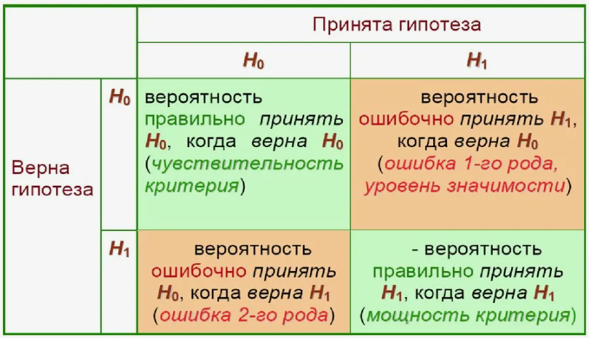
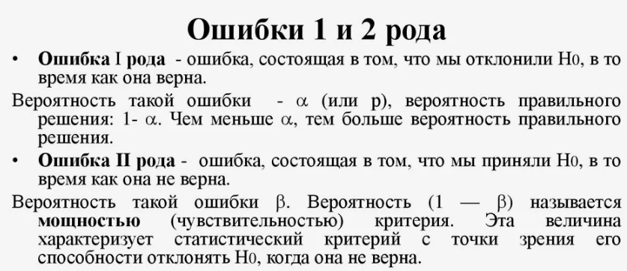
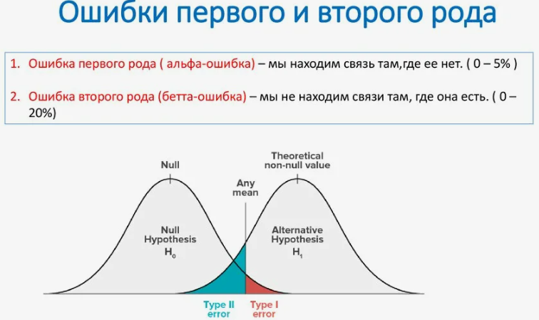

Уровень значимости (α)
Уровень значимости (α) – это вероятность совершить ошибку первого рода (Type I error) в проверке гипотез. Ошибка первого рода происходит, когда мы отвергаем нулевую гипотезу (H0), когда она на самом деле верна.

Обычно используются уровни значимости 0.05 (5%) или 0.01 (1%).
- α = 0.05 (5%): Это означает, что вы готовы рискнуть, что в 5% случаев вы ошибочно отвергнете нулевую гипотезу. Другими словами, если вы проводите 100 тестов, в среднем в 5 из них вы можете прийти к ложному выводу (отвергнуть верную H0).
- α = 0.01 (1%): Это означает, что вы готовы рискнуть, что в 1% случаев вы ошибочно отвергнете нулевую гипотезу. Этот уровень более строгий и используется, когда последствия ошибки более серьезны.
Уровень значимости определяет, насколько строгим будет ваш тест. Чем меньше α, тем сложнее будет отвергнуть нулевую гипотезу. Это значит, что вы будете более уверены в своем выводе, но при этом рискуете пропустить важный эффект (ошибка второго рода).

Когда использовать низкий уровень значимости (например, α = 0.01)?
- Когда последствия ошибки первого рода очень серьезны. Например, если вы разрабатываете новый самолет, вы захотите быть очень уверены, что он безопасен, прежде чем запускать его в производство.
- Когда вы тестируете что-то, что противоречит общепринятым знаниям. Вам нужны очень убедительные доказательства, чтобы изменить устоявшееся мнение.
Уровень значимости определяет, насколько строгим будет ваш тест. Чем меньше α, тем сложнее будет отвергнуть нулевую гипотезу. Это значит, что вы будете более уверены в своем выводе, но при этом рискуете пропустить важный эффект (ошибка второго рода).

Когда использовать низкий уровень значимости (например, α = 0.01)?
- Когда последствия ошибки первого рода очень серьезны. Например, если вы разрабатываете новый самолет, вы захотите быть очень уверены, что он безопасен, прежде чем запускать его в производство.
- Когда вы тестируете что-то, что противоречит общепринятым знаниям. Вам нужны очень убедительные доказательства, чтобы изменить устоявшееся мнение.
Пример с новым лекарством:
Предположим, вы тестируете новое лекарство от головной боли.
- H0 (нулевая гипотеза): Новое лекарство не помогает от головной боли (эффективность нового лекарства такая же, как у плацебо).
- H1 (альтернативная гипотеза): Новое лекарство помогает от головной боли (эффективность нового лекарства лучше, чем у плацебо).
Вы проводите клинические испытания и получаете p-значение 0.03.
p-значение - Это вероятность получить наблюдаемые результаты (или более экстремальные), если бы нулевая гипотеза была верна.
Теперь сравниваем p-значение с уровнем значимости (α):
- Если вы выбрали α = 0.05 (5%): Поскольку p-значение (0.03) меньше, чем α (0.05), вы отвергаете нулевую гипотезу. Вы делаете вывод, что новое лекарство, вероятно, помогает от головной боли. Но есть 3% шанс, что вы ошибаетесь и на самом деле лекарство неэффективно.
- Если вы выбрали α = 0.01 (1%): Поскольку p-значение (0.03) больше, чем α (0.01), вы не отвергаете нулевую гипотезу. У вас недостаточно доказательств, чтобы сказать, что новое лекарство помогает от головной боли. Вы не говорите, что лекарство не работает, а просто говорите, что не смогли доказать, что оно работает.

Обычно, если p-значение меньше определенного уровня (например, 0.05 или 5%), мы отвергаем нулевую гипотезу. Этот уровень называется уровнем значимости (alpha).
В нашем примере: p-значение (0.03) меньше, чем уровень значимости (0.05). Поэтому мы отвергаем нулевую гипотезу и принимаем альтернативную гипотезу.
Вывод: У вас есть достаточно доказательств, чтобы сказать, что новое удобрение действительно влияет на скорость роста растений.
Важные моменты:
- Мы не доказываем гипотезы: Мы лишь предоставляем доказательства в пользу или против них.
- Можем ошибаться: В проверке гипотез всегда есть риск совершить ошибку. Мы можем отвергнуть нулевую гипотезу, когда она на самом деле верна (ошибка первого рода), или не отвергнуть ее, когда она на самом деле неверна (ошибка второго рода).
- Уровень значимости: Уровень значимости (alpha) определяет, насколько маловероятными должны быть данные, чтобы мы отвергли нулевую гипотезу. Чем меньше alpha, тем строже критерий.
- p-значение не говорит о вероятности того, что ваша гипотеза верна или неверна. Оно говорит только о том, насколько ваши данные соответствуют нулевой гипотезе.

Как это делается на практике:
- Статистические Программы и Калькуляторы:
- Таблицы Распределений

Посчитать p-значение “вручную” (без использования компьютера или калькулятора) обычно довольно сложно, особенно для сложных статистических тестов
- Выбор Статистического Теста: Сначала вам нужно выбрать подходящий статистический тест в зависимости от типа ваших данных и вопроса, на который вы хотите ответить. Примеры:
  - t-тест: Для сравнения средних значений двух групп.
  - ANOVA: Для сравнения средних значений более чем двух групп.
  - Chi-квадрат тест: Для проверки связи между категориальными переменными.
  - Регрессионный анализ: Для изучения взаимосвязи между переменными.

t-тест
При t-тесте - вы должны определить как у вас распределены данные

Независимые Выборки -Две выборки считаются независимыми, если значения в одной выборке никак не связаны со значениями в другой выборке. Данные одной группы не влияют на данные другой.
Зависимые Выборки -Две выборки считаются зависимыми, если значения в одной выборке как-то связаны со значениями в другой выборке. Обычно это происходит, когда у вас одни и те же объекты (люди, предметы, места) измеряются дважды в разных условиях.
Распределение данных проверяем Шапиро Уилка
В случае p-value выше 5% (0,05) значит данные распределены нормально.
stats.shapiro(df.выборка1)
stats.shapiro(df.выборка2)

Равна ли дисперсия 2х выборок проделаем тест Левиана
stats.levene(df.выборка1, df.выборка2)
В случае p-value выше 5% (0,05) значит дисперсии равны
Наши предварительные показатели следующие:
- выборки не зависимые
- данные распределены нормально
- дисперсии не равны
а значит применяем Т-Критерий Уэлча

Подключение библиотек
!pip install scipy==1.7.1
import pandas as pd
from scipy import stats
from matplotlib import pyplot

Т - критерий стьюдент
# Т-Критерий Стьюдента
stats.ttest_ind(df.Х, df.Y)

Т-Критерий Уэлча
# Т-Критерий Уэлча применяем one - tail test предполагая, что Y дает больше результата чем X
stats.ttest_ind(df.X, df.Y, equal_var=False, alternative='greater')

Парный Т- критерий
# предполагаем что показатели "после" будут меньше чем "до"
stats.ttest_rel(df2.after, df2.before, alternative='less')

критерий Манна-Уитни
# one - tail test site1 > site2 посетителей
stats.mannwhitneyu(df4.site1, df4.site2, alternative='greater')

критерий Вилконсона
# one - tail test-"после" больше чем "до"
stats.wilcoxon(df3.after, df3.before, alternative='greater')

см. файл Т_kriteriy.ipynb

ANOVA

ANOVA (Analysis of Variance) - это статистический метод, который используется для сравнения средних значений двух или более групп. В отличие от t-теста, который подходит только для сравнения двух групп, ANOVA позволяет одновременно сравнивать несколько групп.

Основная Идея:
ANOVA проверяет, являются ли различия между средними значениями групп статистически значимыми, или они могли произойти случайно. Она делает это путем разделения общей изменчивости данных на разные источники:
- Между группами (Between-group variance): Изменчивость, обусловленная различиями между средними значениями групп.
- Внутри групп (Within-group variance): Изменчивость, обусловленная различиями между значениями внутри каждой группы (то есть, случайная изменчивость).
Если изменчивость между группами значительно больше, чем изменчивость внутри групп, то это говорит о том, что средние значения групп, вероятно, отличаются друг от друга.
Когда использовать ANOVA:
- У вас есть одна количественная зависимая переменная (то, что вы измеряете) и одна категориальная независимая переменная (то, что определяет группы).
- Вы хотите сравнить средние значения зависимой переменной для разных уровней независимой переменной.
- Предположения ANOVA должны быть выполнены (нормальность, однородность дисперсий, независимость).
См. файл Anova.ipynb

Хи-квадрат Тест

Хи-квадрат тест (Chi-square test) – это статистический метод, который используется для проверки независимости двух категориальных переменных. Другими словами, он позволяет выяснить, существует ли статистически значимая связь между этими переменными, или же они не связаны друг с другом (независимы).
Основная идея:
Хи-квадрат тест сравнивает наблюдаемые частоты (фактические значения) с ожидаемыми частотами (значения, которые мы ожидали бы увидеть, если бы переменные были независимы). Если наблюдаемые частоты сильно отличаются от ожидаемых, то это говорит о том, что переменные, вероятно, связаны.
Когда использовать Хи-квадрат тест:
- У вас есть две категориальные переменные.
- Вы хотите проверить, существует ли связь между этими переменными.
- Данные представлены в виде таблицы сопряженности (contingency table), показывающей частоты для каждой комбинации категорий.
- Ожидаемые частоты должны быть достаточно большими (обычно хотя бы 5 в каждой ячейке таблицы). Если ожидаемые частоты слишком малы, можно использовать поправку Йетса (Yates’ correction) или точный тест Фишера (Fisher’s exact test).
Точный тест Фишера является альтернативой хи-квадрат тесту, который используется, когда размеры выборки малы или когда ожидаемые частоты очень малы. Он особенно полезен для таблиц 2x2. Он не требует приближений, как хи-квадрат тест, и поэтому более точен, когда данные не соответствуют требованиям хи-квадрат теста.

Важно:
- Перед применением хи-квадрат теста убедитесь, что ожидаемые частоты достаточно велики. В большинстве случаев, если ожидаемая частота в любой ячейке меньше 5, рекомендуется объединить категории или использовать альтернативный тест (например, точный тест Фишера).
- Хи-квадрат тест показывает, есть ли связь между переменными, но не говорит, какая эта связь.
- Хи-квадрат тест не показывает направление связи (положительная или отрицательная).
См.файл Ghi_kvadrat_test.ipynb

Корреляционный анализ и регрессия:

Регрессия – это метод анализа зависимости одной переменной (называемой зависимой или целевой) от одной или нескольких других переменных(факторов)
Основная цель регрессии построить модель, позволяющую предсказывать значения целевого показателя на основе значений фактов.
Линейная регрессия
Пример данные о росте и весе школьников 150 см =40 кг ,180 см=60 кг .Зависимость веса от роста С увеличением роста увеличивается средний вес

Логистическая регрессия
Два исхода да/нет повлияют ли оценки ученика по математике на успешное поступление в вуз

Полиномиальная регрессия
Учитывается не линейные связи: зависимость урожая яблок от удобрений. сначала растет но при чрезмерном увеличении качество почвы ухудшается и урожай снижается

Корреляция -показывает, насколько две переменные связаны между собой. Простыми словами, она показывает, как изменения одной переменной влияют на изменения другой. Важно отметить, что корреляция не подразумевает причинно-следственную связь. То есть, если две переменные коррелируют, это не обязательно означает, что одна переменная вызывает изменение другой. Возможно, существует третья переменная, влияющая на обе.
Представьте себе:
- Положительная корреляция: Чем больше вы тренируетесь, тем сильнее вы становитесь (в большинстве случаев). Когда одна переменная растет, другая тоже растет.
- Отрицательная корреляция: Чем больше вы тратите деньги, тем меньше у вас остается на счету. Когда одна переменная растет, другая падает.
- Нулевая корреляция: Нет никакой связи между тем, сколько вы едите мороженого и тем, сколько осадков выпадает в вашем городе. Изменение одной переменной никак не влияет на другую.
См.файл Korrelyaziony.ipynb

Коэффициент корреляции Пирсона

Это число, которое измеряет силу и направление линейной связи между двумя переменными. Он обозначается буквой r и принимает значения от -1 до +1:
- r = +1: Идеальная положительная корреляция. Когда одна переменная увеличивается, другая увеличивается строго пропорционально.
- r = -1: Идеальная отрицательная корреляция. Когда одна переменная увеличивается, другая уменьшается строго пропорционально.
- r = 0: Нет линейной корреляции. Переменные не связаны линейно.
- 0 < r < 1: Положительная корреляция. Чем ближе r к 1, тем сильнее связь.
- -1 < r < 0: Отрицательная корреляция. Чем ближе r к -1, тем сильнее связь.
Как интерпретировать величину r:
- |r| > 0.7: Сильная корреляция.
- 0.5 < |r| < 0.7: Умеренная корреляция.
- 0.3 < |r| < 0.5: Слабая корреляция.
- |r| < 0.3: Очень слабая или отсутствие корреляции.
Важно:
- Коэффициент корреляции Пирсона измеряет только линейную связь. Если между переменными существует нелинейная связь, то r может быть близким к нулю, даже если переменные сильно связаны (например, квадратичная зависимость). В таких случаях следует использовать другие методы (например, коэффициент корреляции Спирмена, который измеряет монотонную связь).
- Корреляция не подразумевает причинно-следственную связь. Даже если r очень близок к +1 или -1, это не означает, что X вызывает Y, или наоборот. Может существовать третья переменная, влияющая на обе. Нужны дополнительные исследования, чтобы установить причинно-следственную связь.
- Выбросы могут сильно влиять на коэффициент корреляции Пирсона. Рекомендуется визуализировать данные (например, с помощью диаграммы рассеяния) и удалять выбросы, если они есть и не являются репрезентативными для вашей популяции.
- Проверка статистической значимости: P-значение показывает, насколько вероятно получить наблюдаемую корреляцию случайно, если на самом деле связи нет. Если p-значение меньше заданного уровня значимости (обычно 0.05), то корреляция считается статистически значимой.

Корреляция Спирмена

Корреляция Спирмена-часто обозначаемая как ρ (греческая буква ро), – это непараметрический статистический метод, который используется для измерения силы и направления монотонной связи между двумя переменными.
Что такое монотонная связь?
Монотонная связь означает, что когда одна переменная увеличивается, другая переменная либо всегда увеличивается (монотонно возрастающая), либо всегда уменьшается (монотонно убывающая). При этом, не требуется, чтобы связь была линейной.
Ключевые Отличия от Корреляции Пирсона:
- Непараметрический: В отличие от корреляции Пирсона, корреляция Спирмена не требует, чтобы данные были нормально распределены. Это делает ее более подходящей для анализа данных, которые не соответствуют требованиям нормальности.
- Ранги, а не значения: Корреляция Спирмена рассчитывается на основе рангов значений переменных, а не на самих значениях. Это делает ее более устойчивой к выбросам. Выбросы могут сильно влиять на коэффициент Пирсона, но оказывают меньшее влияние на коэффициент Спирмена, поскольку выбросы, как правило, не сильно меняют ранги других значений.
- Монотонная, а не линейная связь: Корреляция Спирмена измеряет монотонную связь, в то время как корреляция Пирсона измеряет линейную связь. Если между переменными существует нелинейная, но монотонная связь, корреляция Спирмена будет более подходящей.
Когда использовать корреляцию Спирмена:
- Данные не соответствуют требованиям нормальности.
- В данных есть выбросы.
- Вы хотите измерить монотонную связь, даже если она не является линейной.
Как рассчитывается корреляция Спирмена:
- Ранжирование данных: Каждая переменная ранжируется отдельно. Самое маленькое значение получает ранг 1, следующее – ранг 2, и так далее. Если есть одинаковые значения (связанные ранги), каждому из них присваивается средний ранг.
- Вычисление разностей рангов: Для каждой пары значений вычисляется разность между рангами.
- Вычисление коэффициента корреляции Спирмена: Используется следующая формула:
ρ = 1 - (6 * Σdᵢ²) / (n * (n² - 1))
где:
  - ρ – коэффициент корреляции Спирмена.
  - dᵢ – разность между рангами для каждой пары.
  - n – количество пар значений.
  - Σ – символ суммы.
Интерпретация коэффициента Спирмена (ρ):
Коэффициент Спирмена принимает значения от -1 до +1:
- ρ = +1: Идеальная монотонно возрастающая связь.
- ρ = -1: Идеальная монотонно убывающая связь.
- ρ = 0: Отсутствие монотонной связи.
- 0 < ρ < 1: Монотонно возрастающая связь. Чем ближе ρ к 1, тем сильнее связь.
- -1 < ρ < 0: Монотонно убывающая связь. Чем ближе ρ к -1, тем сильнее связь.
Интерпретация силы связи аналогична интерпретации корреляции Пирсона:
- |ρ| > 0.7: Сильная монотонная корреляция.
- 0.5 < |ρ| < 0.7: Умеренная монотонная корреляция.
- 0.3 < |ρ| < 0.5: Слабая монотонная корреляция.
- |ρ| < 0.3: Очень слабая или отсутствие монотонной корреляции.
Преимущества корреляции Спирмена:
- Устойчивость к выбросам: Ранжирование данных уменьшает влияние выбросов.
- Не требует нормальности: Подходит для данных, которые не являются нормально распределенными.
- Измерение монотонной связи: Подходит для случаев, когда связь между переменными не является линейной, но является монотонной.
Ограничения корреляции Спирмена:
- Менее мощный, чем Пирсон, если данные нормально распределены и связь линейна: Если данные соответствуют требованиям Пирсона, то Пирсон имеет большую статистическую мощность.
- Не измеряет причинно-следственную связь: Как и Пирсон, Спирмен не доказывает, что одна переменная вызывает изменение другой.

Корреляция Кендалла

Корреляция Кендалла (Kendall’s tau, обозначается τ) – это непараметрический статистический метод, предназначенный для измерения силы и направления монотонной связи между двумя переменными. Как и корреляция Спирмена, она не требует нормального распределения данных и устойчива к выбросам, но в определенных ситуациях может быть более предпочтительной.
Основные принципы и отличия от Спирмена:
- Непараметрический характер: Корреляция Кендалла, как и Спирмена, является непараметрической, то есть не делает предположений о распределении данных. Это делает ее применимой к данным, не удовлетворяющим критериям нормальности.
- Монотонная связь: Она измеряет монотонную связь, при которой увеличение одной переменной всегда связано либо с увеличением, либо с уменьшением другой переменной, но не обязательно линейно.
- Основа на попарных сравнениях: Ключевое отличие от Спирмена – в основе вычисления лежат попарные сравнения наблюдений. Для каждой пары наблюдений (xᵢ, yᵢ) и (xⱼ, yⱼ), где i < j, проверяется, являются ли они согласованными (concordant) или несогласованными (discordant).
  - Согласованная пара: Если xᵢ < xⱼ и yᵢ < yⱼ (обе переменные возрастают) *или* xᵢ > xⱼ и yᵢ > yⱼ (обе переменные убывают).
  - Несогласованная пара: Если xᵢ < xⱼ и yᵢ > yⱼ (одна переменная возрастает, другая убывает) или xᵢ > xⱼ и yᵢ < yⱼ (одна переменная убывает, другая возрастает).
Формула расчета коэффициента Кендалла (τ):
τ = (N_{c} - N_{d}) / (n * (n - 1) / 2)
где:
- τ – коэффициент Кендалла (tau).
- N_{c} – количество согласованных пар.
- N_{d} – количество несогласованных пар.
- n – общее количество наблюдений.
Учет связанных рангов (tie ranks):
Если в данных есть связанные ранги (одинаковые значения), формулы для коэффициента Кендалла могут быть немного скорректированы, чтобы учесть это. Существуют различные варианты коэффициента tau (tau-a, tau-b, tau-c), различающиеся способом обработки связанных рангов. scipy.stats.kendalltau по умолчанию вычисляет tau-b, который подходит для данных с связанными рангами.
Интерпретация коэффициента Кендалла (τ):
Коэффициент Кендалла принимает значения от -1 до +1:
- τ = +1: Идеальная монотонно возрастающая связь. Все пары согласованные.
- τ = -1: Идеальная монотонно убывающая связь. Все пары несогласованные.
- τ = 0: Отсутствие монотонной связи. Количество согласованных и несогласованных пар примерно одинаково.
- 0 < τ < 1: Монотонно возрастающая связь.
- -1 < τ < 0: Монотонно убывающая связь.
Интерпретация силы связи несколько отличается от коэффициентов Пирсона и Спирмена, и, как правило, значения tau будут меньше, чем соответствующие значения rho для Спирмена. Ориентировочно:
- |τ| > 0.6: Сильная монотонная корреляция.
- 0.4 < |τ| < 0.6: Умеренная монотонная корреляция.
- 0.2 < |τ| < 0.4: Слабая монотонная корреляция.
- |τ| < 0.2: Очень слабая или отсутствие монотонной корреляции.
Когда использовать корреляцию Кендалла (tau):
- Данные не соответствуют требованиям нормальности.
- В данных есть выбросы.
- Вы хотите измерить монотонную связь, но данные содержат много связанных рангов (одинаковых значений). В таких случаях Кендалл часто предпочтительнее Спирмена.
- Небольшие размеры выборки: Корреляция Кендалла может быть более подходящей, чем Спирмен, при небольших размерах выборки, поскольку она основана на попарных сравнениях.
- Интерпретация, ориентированная на согласованность/несогласованность пар: Если вас интересует не просто сила связи, а именно количество согласованных и несогласованных пар в данных.
Преимущества корреляции Кендалла:
- Устойчивость к выбросам: Как и Спирмен, ранговый характер снижает влияние выбросов.
- Не требует нормальности: Подходит для данных, которые не являются нормально распределенными.
- Хорошо подходит для данных со связанными рангами: Tau-b особенно хорошо справляется с ситуациями, когда есть много одинаковых значений.
- Более надежная оценка при небольших выборках: В некоторых случаях, особенно при малых размерах выборки, Кендалл может быть более точным, чем Спирмен.
Ограничения корреляции Кендалла:
- Менее мощный, чем Пирсон, если данные нормально распределены и связь линейна: Если данные соответствуют требованиям Пирсона, то Пирсон имеет большую статистическую мощность.
- Интерпретация может быть менее интуитивной, чем у Спирмена: Из-за основы на попарных сравнениях.
- Не измеряет причинно-следственную связь.
Выбор между Спирменом и Кендаллом:
В целом:
- Спирмен: Используйте, когда у вас есть данные, которые примерно монотонны, но не обязательно содержат много связанных рангов. Он часто используется в качестве общей альтернативы Пирсону, когда нормальность не соблюдается.
- Кендалл: Используйте, когда у вас есть данные, которые монотонны и содержат много связанных рангов, или когда размер выборки невелик. Кендалл часто является более надежным выбором в этих ситуациях.

A/B тестирование:
- Гипотеза: Предположение о том, какое изменение приведет к улучшению метрики. Пример: изменение цвета кнопки приведет к увеличению конверсии.
- Метрики: Показатели, которые измеряются для оценки эффективности изменения. Пример: конверсия, средний чек, время, проведенное на сайте.
- Размер выборки: Количество пользователей, необходимых для получения статистически значимых результатов. Определяется с помощью калькуляторов размера выборки, учитывающих уровень значимости, мощность теста и ожидаемый эффект.
Представьте, что вы владелец пиццерии и хотите увеличить количество заказов через ваш веб-сайт. У вас есть две идеи:
- Вариант A (Контроль): Текущий дизайн сайта с красной кнопкой “Заказать сейчас”.
- Вариант B (Тест): Новый дизайн сайта с зеленой кнопкой “Заказать пиццу онлайн”.
A/B тестирование - это как эксперимент, чтобы выяснить, какой вариант (A или B) лучше привлекает клиентов и увеличивает заказы. Вы показываете половину посетителей сайта вариант A, а другую половину - вариант B. Затем вы смотрите, какой вариант приводит к большему количеству заказов.
Зачем нужно A/B тестирование?
- Принятие решений на основе данных: Вместо того, чтобы гадать, что понравится пользователям, вы используете реальные данные, чтобы решить, какой вариант лучше.
- Увеличение конверсии: Помогает увеличить количество людей, которые совершают желаемое действие (например, покупка, подписка, клик).
- Улучшение пользовательского опыта: Помогает понять, что нравится пользователям и делает их пребывание на сайте более приятным.
- Снижение рисков: Позволяет протестировать изменения перед тем, как внедрить их для всех пользователей, чтобы избежать негативных последствий.
- Оптимизация маркетинговых кампаний: Помогает создать более эффективные рекламные объявления и email-рассылки.
Основные этапы A/B тестирования:
- Определение цели :
  - Что вы хотите улучшить? (например, увеличить количество заказов, подписок на рассылку, кликов по кнопке)
  - Какую метрику будете измерять? (например, коэффициент конверсии, количество кликов, время, проведенное на странице)
  - Пример: Увеличить количество заказов пиццы онлайн на 10% за месяц.
- Формулирование гипотезы :
  - Что вы думаете, изменится, если вы измените определенный элемент?
  - Почему вы думаете, что это изменение приведет к улучшению?
  - Пример: Зеленая кнопка “Заказать пиццу онлайн” будет привлекать больше внимания, чем красная кнопка “Заказать сейчас”, и это приведет к увеличению заказов.
- Создание вариантов :
  - Создайте два (или больше) варианта элемента, который вы хотите протестировать.
  - Вариант A (Контроль): Текущая версия.
  - Вариант B (Тест): Версия с внесенным изменением.
  - Пример:
    - Вариант A: Красная кнопка “Заказать сейчас”.
    - Вариант B: Зеленая кнопка “Заказать пиццу онлайн”.
- Проведение теста :
  - Покажите разные варианты разным группам пользователей.
  - Убедитесь, что группы пользователей распределены случайным образом, чтобы избежать смещения результатов.
  - Можно использовать A/B-тестировочную платформу (например, Google Optimize, Optimizely, VWO) для автоматизации процесса.
  - Пример: 50% посетителей видят вариант A, а 50% видят вариант B.
- Анализ результатов :
  - Соберите данные о том, как пользователи взаимодействовали с каждым вариантом.
  - Сравните метрики для каждого варианта.
  - Используйте статистические методы, чтобы определить, является ли разница между вариантами статистически значимой (то есть, не случайной).
  - Пример: Вариант B (зеленая кнопка) привел к увеличению количества заказов на 15% по сравнению с вариантом A (красная кнопка).
- Внедрение лучшего варианта :
  - Если результаты показывают, что один из вариантов значительно лучше другого, внедрите этот вариант для всех пользователей.
  - Пример: Замените красную кнопку на всем сайте на зеленую кнопку.
- Повторение :
  - A/B тестирование - это непрерывный процесс.
  - После внедрения изменений продолжайте тестировать новые идеи и улучшения.
  - Основывайтесь на результатах предыдущих тестов, чтобы формулировать новые гипотезы.
Важные советы:
- Тестируйте только один элемент за раз: Это поможет вам понять, какое именно изменение повлияло на результат.
- Используйте достаточно большой размер выборки: Чем больше пользователей участвует в тесте, тем более надежными будут результаты.
- Тестируйте достаточно долго: Дайте тесту достаточно времени, чтобы собрать достаточно данных и учесть возможные колебания трафика.
- Не прекращайте тестирование: A/B тестирование - это непрерывный процесс оптимизации.

Примеры практического применения:
- Маркетинг:
  - Сегментация клиентов на основе демографических данных и истории покупок с использованием кластерного анализа (k-means clustering).
  - Прогнозирование оттока клиентов с использованием логистической регрессии.
  - Оценка влияния маркетинговых кампаний на продажи с использованием анализа временных рядов.
- Продажи:
  - Прогнозирование спроса с использованием регрессионного анализа на основе исторических данных о продажах, сезонности и внешних факторах.
  - Оптимизация ценообразования с использованием анализа эластичности спроса.
- Продуктовая аналитика:
  - Анализ поведения пользователей на сайте с использованием когортного анализа.
  - Оптимизация пользовательского интерфейса с использованием A/B тестирования.
- Бизнес: Принятие решений о ценообразовании, запуске новых продуктов, маркетинговых кампаниях, управлении запасами, оптимизации логистики.
- Финансы: Оценка рисков, управление инвестициями, прогнозирование финансовых показателей, обнаружение мошенничества.
- Здравоохранение: Оценка эффективности лечения, выявление факторов риска заболеваний, прогнозирование эпидемий.
- Государственное управление: Разработка социальной политики, оценка эффективности государственных программ, прогнозирование экономических показателей.

